Авторизация пользователей
Оглавление

Авторизация пользователей
Модуль Authorisation отвечает за вход пользователей в систему, восстановление текущей сессии и применение учётной записи пользователя к контексту работы.
Основная база пользователей берётся из общих настроек системы, обычно это база читателей RDR.

Назначение и основные характеристики
Модуль авторизации пользователей использует в качестве базы пользователей основную пользовательскую базу, указанную в основных настройках системы АРМ «Администратор».
При входе модуль ищет запись пользователя, проверяет выбранный способ аутентификации и при успешном входе устанавливает сессионный контекст пользователя. Для записи события входа используется протокол доступа модуля AIS.

1. Способы входа
Текущий порядок проверки входа задаётся кодом Authorisation/LoginFunc:
- Прозрачная авторизация через сохранённый контекст или подписанную внешнюю ссылку. См. раздел Прозрачная авторизация из внешних систем.
- Учётные данные ИРБИС 128, если включён параметр AllowIrbis128Login.
- Одноразовый пароль, если включён параметр AllowOUPLogin.
- Учётные данные Web-ИРБИС, если включён параметр AllowWebIrbisLogin.
- LDAP/Active Directory, если включён параметр AllowLDAPLogin.
- ВКонтакте, если включён параметр vkAllow.
Вход через ЕСИА запускается отдельным переходом на action Authorisation/AuthESIAInput: пользователь подтверждает вход на портале ЕСИА, после чего модуль возвращается в Authorisation/AuthESIA, сопоставляет или создаёт запись читателя и выполняет обычный вход по выбранному типу учётных данных.
Если пользователь найден и успешно проверен, модуль обновляет служебные данные входа в записи пользователя, устанавливает cookies последнего входа и загружает контекст АРМ.

2. Прозрачная авторизация из внешней системы
Для внешних ссылок можно передать подписанные параметры прозрачной авторизации:
Таблица 1. Параметры прозрачной авторизации
Параметр | Назначение
I128FAuth | Логин или значение поискового ключа пользователя.
I128FAuthPass | Подпись запроса.
I128FAuthKeyName | Мнемоника ключа из настройки transparentAuthKeys.
I128FAuthTime | Unix time, для которого рассчитана подпись.
Подпись рассчитывается как md5($login . md5($keyValue) . $unix_time), где $keyValue - секретное значение ключа из transparentAuthKeys. Срок действия ссылки задается в той же настройке; если время запроса вышло за допустимый интервал, вход отклоняется.

3. Связанные настройки
Основные параметры модуля доступны в настройках модулей системы АРМ «Администратор». Для внешних способов входа используйте отдельные разделы настроек LDAP, ВКонтакте, одноразовых паролей, ЕСИА и прозрачной авторизации.
Права доступа пользователя описываются в общей модели безопасности системы. См. также {&link Admin/AccessRights}.

Прозрачная авторизация из внешних систем
Прозрачная авторизация позволяет внешней системе открыть защищенную страницу ИРБИС 128 по ссылке без ручного ввода пароля пользователем. В ссылку передаются логин, имя ключа, время формирования ссылки и подпись, рассчитанная по секретному ключу.
Такой вход проходит через общий механизм модуля Authorisation: после успешной проверки подписи система находит запись пользователя в базе пользователей, устанавливает обычный сессионный контекст и загружает контекст АРМ.

1. Настройка ключей
Ключи проверяются модулем Authorisation. В настройках модуля используется список transparentAuthKeys - Настройка прозрачной авторизации из внешних систем.
Параметр | Назначение
Имя ключа | Человекочитаемое название записи ключа.
Мнемоническое имя ключа | Значение параметра I128FAuthKeyName, которое передается во внешней ссылке.
Ключевая строка | Секретная строка для расчета подписи. В ссылку она не передается.
Срок жизни ссылки | Количество секунд, в течение которых ссылка считается действительной. Значение по умолчанию - 300.
Для каждой внешней системы или рассылки рекомендуется использовать отдельную запись ключа. При смене ключа нужно одновременно обновить настройку в Authorisation и во внешней системе, которая формирует ссылки.
Если защищенные ссылки формирует модуль Iri, в его настройках должны быть заполнены параметры transparentAuthKeyName и transparentAuthKey. Значение transparentAuthKeyName должно совпадать с мнемоническим именем ключа в Authorisation, а transparentAuthKey - с ключевой строкой той же записи.

2. Параметры ссылки
Внешняя система добавляет к целевому адресу следующие параметры:
Параметр | Значение
I128FAuth | Логин или другое значение, по которому запись пользователя находится в базе пользователей через префикс loginPrefix.
I128FAuthPass | Подпись авторизации.
I128FAuthKeyName | Мнемоническое имя ключа из настройки transparentAuthKeys.
I128FAuthTime | Время формирования ссылки в формате Unix time.
Подпись рассчитывается без разделителей:
I128FAuthPass = md5(I128FAuth . md5(secret) . I128FAuthTime)
Где secret - ключевая строка из выбранной записи transparentAuthKeys.
Пример структуры ссылки:
?id=EC/Show&base[]=IBIS&o=Search&orsrc[]=%22I=123%22&I128FAuth=<login>&I128FAuthPass=<signature>&I128FAuthKeyName=<key_name>&I128FAuthTime=<unix_time>

3. Проверка входа
При открытии ссылки модуль Authorisation выполняет проверку в общем процессе входа:
- CheckOnline обнаруживает параметр I128FAuth и передает I128FAuth и I128FAuthPass в LoginFunc.
- LoginFunc первым способом вызывает authTransparent.
- authTransparent находит запись пользователя в базе пользователей по loginPrefix и значению I128FAuth.
- authTransparent выбирает ключ по I128FAuthKeyName, пересчитывает подпись и сравнивает ее с I128FAuthPass.
- Если I128FAuthTime отличается от текущего времени сервера меньше чем на срок жизни ключа, вход считается успешным и для пользователя устанавливается обычный сессионный контекст.
Если логин, имя ключа, подпись или срок действия не проходят проверку, прозрачная авторизация не выполняется.

4. Практические рекомендации
- Используйте отдельную пару ключей для каждой внешней системы или рассылки.
- Не передавайте ключевую строку в ссылке, письме или клиентском коде.
- Назначайте короткий срок жизни ссылки и учитывайте возможное расхождение времени между внешней системой и сервером ИРБИС 128.
- Кодируйте значения параметров URL, если логин, поисковое значение или имя ключа содержат пробелы, спецсимволы или кириллицу.
- Проверяйте, что значение I128FAuth действительно находится в базе пользователей через текущий loginPrefix.
- При смене ключа обновите его одновременно в Authorisation и во внешней системе, которая формирует ссылки. Для Iri это параметры transparentAuthKeyName и transparentAuthKey.

Настройка LDAP/Active Directory и доменной SSO
Модуль Authorisation поддерживает проверку пользователя через LDAP/Active Directory и может принимать уже выполненную браузерную доменную аутентификацию. В Linux такая SSO-аутентификация настраивается на уровне веб-сервера через Kerberos/SPNEGO (GSSAPI), а ИРБИС 128 использует переданное веб-сервером значение REMOTE_USER.
В обоих сценариях в PHP должен быть подключён модуль ldap.
extension=ldap
Если расширение не подключено, настройки LDAP в модуле авторизации скрываются, а вход через Active Directory недоступен.
После подключения расширения в настройках модуля Authorisation появляется раздел Использование для аутентификации Active Directory.
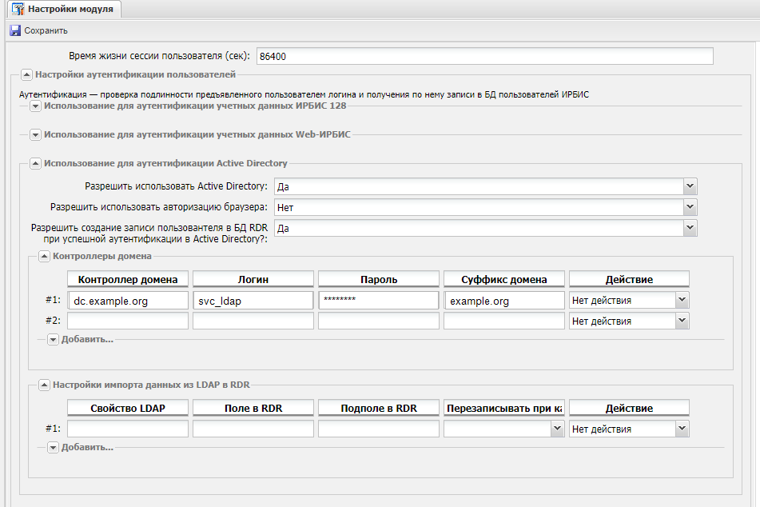
Рисунок 1 - Настройки аутентификации по LDAP

1. Основные параметры
Для включения LDAP-аутентификации:
- Включите параметр AllowLDAPLogin (Разрешить использовать Active Directory).
- Укажите контроллеры домена в настройке ldapDomainControllers.
- При необходимости включите AllowLDAPBrowser, если вход должен выполняться по браузерной SSO-аутентификации через REMOTE_USER.
- При необходимости включите AllowLDAPCreateNew, если система должна создавать запись пользователя в RDR после успешной аутентификации в Active Directory.
В строках ldapDomainControllers задаются:
- контроллер домена;
- логин и пароль служебной учётной записи для чтения LDAP;
- суффикс домена, например example.org.
Если пользователь вводит короткий логин, а суффикс заполнен, модуль формирует полный логин вида login@example.org. После успешной проверки модуль ищет запись пользователя в базе RDR по термину RI=<полный_логин>. Если запись не найдена и AllowLDAPCreateNew включён, создаётся новая запись RDR, а затем выполняется импорт данных из LDAP.

2. Обычный вход по LDAP
При обычном входе пользователь вводит логин и пароль в форме авторизации. Модуль:
- выбирает настроенный контроллер домена;
- проверяет пароль пользователя через LDAP;
- повторно подключается служебной учётной записью из ldapDomainControllers;
- ищет пользователя в Active Directory по sAMAccountName;
- сопоставляет пользователя с записью RDR или создаёт её, если это разрешено настройкой;
- переносит данные LDAP в запись пользователя по правилам ldapImportData.

3. Браузерная SSO-аутентификация через GSSAPI
При включённом AllowLDAPBrowser модуль может использовать значение REMOTE_USER, переданное веб-сервером. Это позволяет выполнять автоматический вход пользователя при работе в домене без ввода пароля в форме ИРБИС 128.
В Linux ИРБИС 128 не настраивает Kerberos самостоятельно и не получает Kerberos-ticket от браузера напрямую. Цепочка должна быть такой:
- браузер пользователя получает доменный Kerberos-ticket;
- веб-сервер проверяет его через SPNEGO/GSSAPI;
- веб-сервер передаёт PHP корректный REMOTE_USER;
- модуль Authorisation принимает REMOTE_USER, а затем использует LDAP-настройки для поиска пользователя и импорта данных из Active Directory.
Для такого сценария должны быть корректно настроены:
- Kerberos-конфигурация Linux-сервера и доступность контроллера домена;
- service principal вида HTTP/<имя_сайта>@<REALM> и keytab, доступный процессу веб-сервера;
- модуль веб-сервера для SPNEGO/GSSAPI и передача REMOTE_USER в PHP/FastCGI;
- доверенная зона браузера или доменная политика, разрешающая передачу учётной записи на адрес системы;
- параметры AllowLDAPLogin, AllowLDAPBrowser и ldapDomainControllers в модуле Authorisation.
REMOTE_USER должен приходить в формате, который можно сопоставить с sAMAccountName и суффиксом из ldapDomainControllers: обычно это короткий логин или login@example.org. Если веб-сервер передаёт DOMAIN\login, настройте нормализацию на стороне веб-сервера до передачи значения в ИРБИС 128.
Служебная учётная запись в ldapDomainControllers всё равно нужна: после успешной SSO-аутентификации модуль читает данные пользователя из Active Directory и переносит их в RDR.

4. Импорт данных в запись пользователя
Модуль может создавать или обновлять запись пользователя в базе RDR при входе через LDAP. Соответствие LDAP-атрибутов полям записи задаётся настройкой ldapImportData.
Используйте эту настройку, если из каталога Active Directory нужно переносить фамилию, имя, отчество, подразделение или другие атрибуты в запись пользователя.
Дополнительная обработка записи задаётся параметрами usrFuncLdapImportModule и usrFuncLdapImportFunc. Указанная функция вызывается после стандартного импорта и может выполнить проектное заполнение или проверку записи.

5. Диагностика
Если настройки Active Directory не видны в модуле, проверьте подключение PHP-расширения ldap.
Если вход по логину и паролю работает, а браузерная SSO-аутентификация нет, сначала проверьте, что веб-сервер действительно передаёт REMOTE_USER в PHP и что формат значения совпадает с ожидаемым логином пользователя.
Если аутентификация проходит, но запись пользователя не находится, проверьте наличие термина RI=<полный_логин> в базе RDR или включите AllowLDAPCreateNew для автоматического создания записи. После создания записи проверьте правила ldapImportData, если нужно заполнить пользовательские поля из Active Directory.
Для production-сценария используйте HTTPS, ограничьте доступ к keytab только процессом веб-сервера и не принимайте REMOTE_USER от недоверенного прокси без явной проверки на уровне веб-сервера.

Настройка аутентификации через ВКонтакте
Для входа через ВКонтакте необходимо зарегистрировать приложение ВКонтакте и указать его параметры в настройках модуля Authorisation.

1. Регистрация приложения
Откройте страницу управления приложениями ВКонтакте:
https://vk.com/apps?act=manage
Создайте приложение, укажите, что это сайт, задайте адрес сайта и базовый домен.
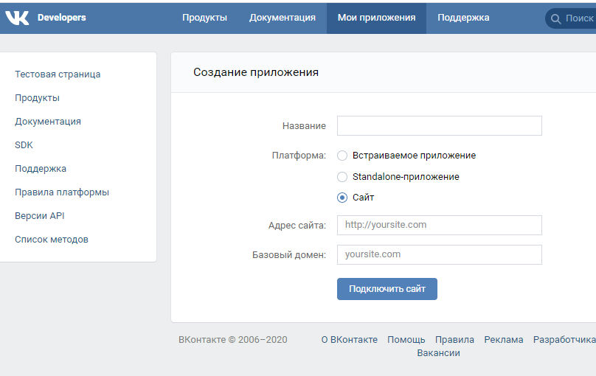
Создание приложения ВКонтакте
После создания откройте настройки приложения и скопируйте данные, необходимые для подключения.
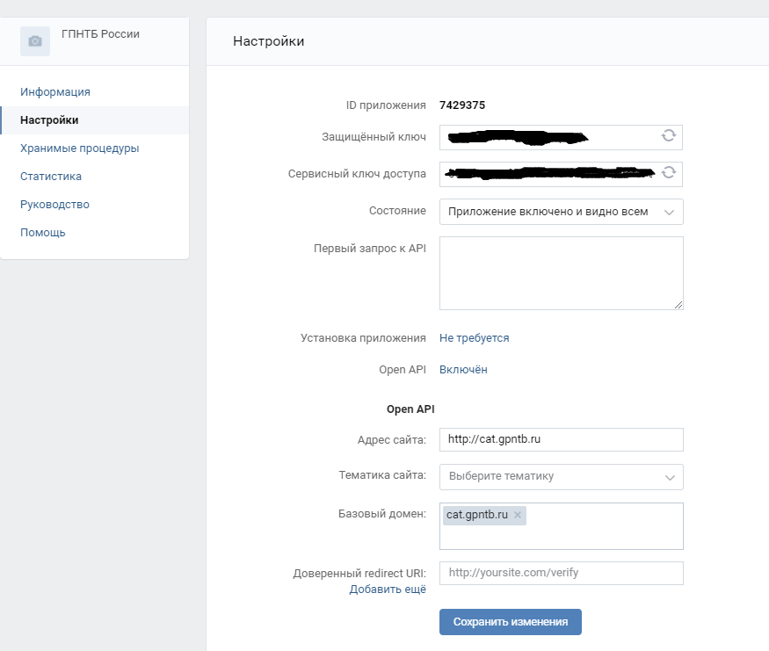
Настройки приложения ВКонтакте

2. Настройки в ИРБИС128
В настройках модуля Authorisation используйте раздел Использование для аутентификации ВКонтакте.
Основные параметры:
- vkAllow - разрешить вход по учётным данным ВКонтакте;
- vkAllowCreateRdr - разрешить создание записи пользователя в RDR после успешной аутентификации;
- vkImportData - сопоставить данные профиля ВКонтакте с полями записи пользователя.
После сохранения настроек проверьте вход тестовым пользователем и убедитесь, что запись пользователя создаётся или обновляется ожидаемым образом.

Настройка аутентификации через ЕСИА
Модуль Authorisation поддерживает вход пользователя через ЕСИА. Сценарий используется для внешней авторизации читателя: система перенаправляет пользователя на портал ЕСИА, получает ответ с кодом авторизации, находит или создает запись читателя и затем выполняет обычный вход в ИРБИС 128 под учетными данными, сохраненными в записи.

1. Предварительная настройка ЕСИА
Перед настройкой ИРБИС 128 информационная система организации должна быть зарегистрирована в ЕСИА. В заявке на подключение должны быть согласованы:
- мнемоника информационной системы;
- адрес портала ЕСИА, с которым работает организация;
- URL сайта организации, на который ЕСИА вернет пользователя после подтверждения входа;
- сертификат и закрытый ключ, используемые для подписи запросов;
- набор scope, из которого система будет получать данные пользователя.
Callback-адрес в ЕСИА должен вести на обработчик ИРБИС 128:
?id=WIrbis&action=Authorisation/AuthESIA
Если в ЕСИА требуется полный адрес, укажите внешний адрес сайта организации и этот относительный путь.

2. Параметры модуля
В настройках модуля Authorisation используйте раздел Использование для аутентификации ESIA.
Основные параметры подключения:
Параметр | Назначение
AutorusCheck | включает сценарий авторизации через ЕСИА в настройках модуля;
MnemESIA | мнемоника информационной системы, выданная для подключения к ЕСИА;
URLforESIA | адрес портала ЕСИА;
URLforORG | внешний URL сайта организации, с которого формируется callback-адрес;
CertPath | путь к сертификату;
PrivateKeyPath | путь к закрытому ключу;
CertPass | пароль закрытого ключа или сертификата;
listScope | список запрашиваемых scope, разделенный запятыми.
Для стандартного поиска и создания читателя нужны данные пользователя, контакты и, если используются адресные поля, адресные данные. Обычно в listScope указывают значения вида fullname,birthdate,gender,email,contacts.

3. Запуск входа
Вход через ЕСИА начинается отдельным action:
?id=WIrbis&action=Authorisation/AuthESIAInput
Этот action формирует OpenID-запрос с параметрами MnemESIA, URLforORG, URLforESIA, CertPath, PrivateKeyPath, CertPass и listScope, подписывает его и перенаправляет пользователя на портал ЕСИА.
Стандартная форма входа ИРБИС 128 не добавляет кнопку ЕСИА автоматически. Если пользователю нужна отдельная кнопка или ссылка “Войти через Госуслуги”, добавьте в используемый шаблон или страницу ссылку на action Authorisation/AuthESIAInput.

4. Поиск записи читателя
После возврата из ЕСИА обработчик получает данные пользователя и работает с базой читателей:
- Использует NameBDRDR как имя базы читателей. Если параметр пустой, берется основная база читателей из системных настроек.
- Собирает поисковый термин из частей termSearh и префикса PrefSearch.
- Ищет запись в базе читателей.
- Проверяет найденную запись по соответствиям из MatchSettings: фамилия, имя, отчество, дата рождения и один из контактов, электронная почта или мобильный телефон.
В MatchSettings задается, в какие поля и подполя записи читателя попадают данные из PersonInfo, AddressInfo и СontactInfo. Для контактов используются типы EML для электронной почты и MBT для мобильного телефона.

5. Создание записи читателя
Если подходящая запись не найдена, модуль создает новую запись читателя в RDR и заполняет ее данными ЕСИА по настройкам MatchSettings.
При создании записи также используются параметры:
- genLog, modulLog, funcLog - автоматическая генерация логина;
- genPass, modulPass, funcPass - автоматическая генерация пароля;
- autorType - тип учетных данных, под которыми пользователь войдет после ЕСИА: Web для Web-ИРБИС или i128 для ИРБИС 128;
- regEmailApply - отправка учетных данных пользователю при создании новой записи, если подтверждение регистрации по e-mail включено в общих настройках регистрации.
Для новой и найденной записи модуль добавляет служебный SID, сохраняет запись и фиксирует событие входа через ЕСИА в поле протокола.

6. Вход после подтверждения ЕСИА
После сопоставления записи читателя модуль выполняет обычный вход в систему:
- при autorType=Web берет логин и пароль из полей Web-ИРБИС, заданных параметрами WebIrbisLogin, WebIrbisLoginPP, WebIrbisPasswd, WebIrbisPasswdPP;
- при autorType=i128 использует учетные данные ИРБИС 128 из служебного поля 113 типа AUTH.
Если учетные данные не заполнены и не генерируются автоматически, вход после успешного ответа ЕСИА не сможет завершиться. Перед публикацией ссылки на ЕСИА проверьте тестовый вход пользователя и убедитесь, что запись читателя находится или создается с ожидаемыми полями.

